Unidad: “Mi Entorno” Fecha: 17-03-2020

Objetivo de aprendizaje: Comunicar la posición de objetos y personas respecto de un punto u objeto de referencia, empleando conceptos de ubicación: cerca-lejos, en situaciones lúdicas o de trabajo.
(Para motivar a los niños y niñas copie y vea este linkhttps://www.youtube.com/watch?v=R-jjurxsnfg)..
Actividad: Pinta las pelotas que están cerca del arco, de color rojo. ..Y Pinta las pelotas que están lejosdel arco de color azul.

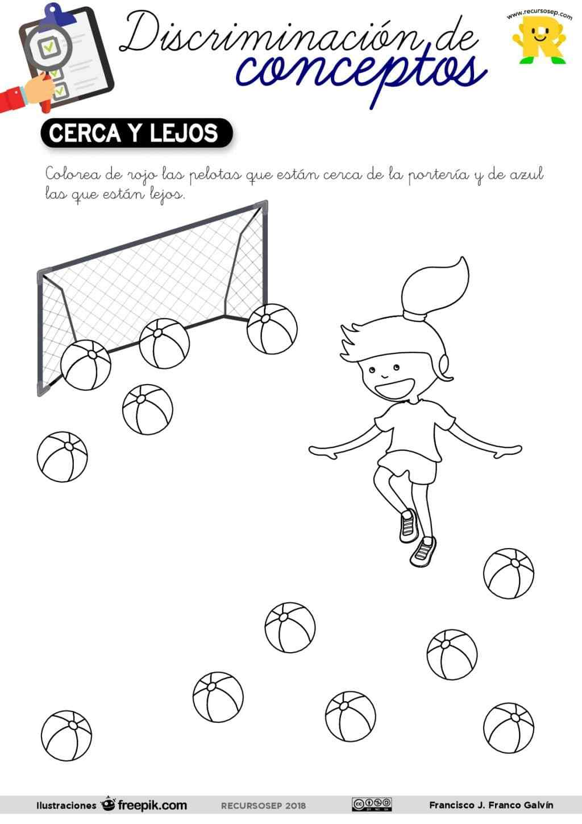
Nombre:________________________________________________________________________

Unidad: “Mi entorno Fecha: 16-03-2020”
Objetivo de aprendizaje: Comunicar la posición de objetos y personas respecto de un punto u objeto de referencia, empleando conceptos de ubicación (arriba-abajo), en situaciones lúdicas y de trabajo. /Habilidad: Orientación espacial.
Actividad: Pintar solamente las manzanas que se ubican arriba del árbol (Utilizar lápices de cera o de madera) y tachar con una cruz (lápiz grafito) las manzanas que se ubican abajo del árbol…https://www.youtube.com/watch?v=15-Xxiv0Odk (copia y pega este link para motivación para los niños y niñas.)
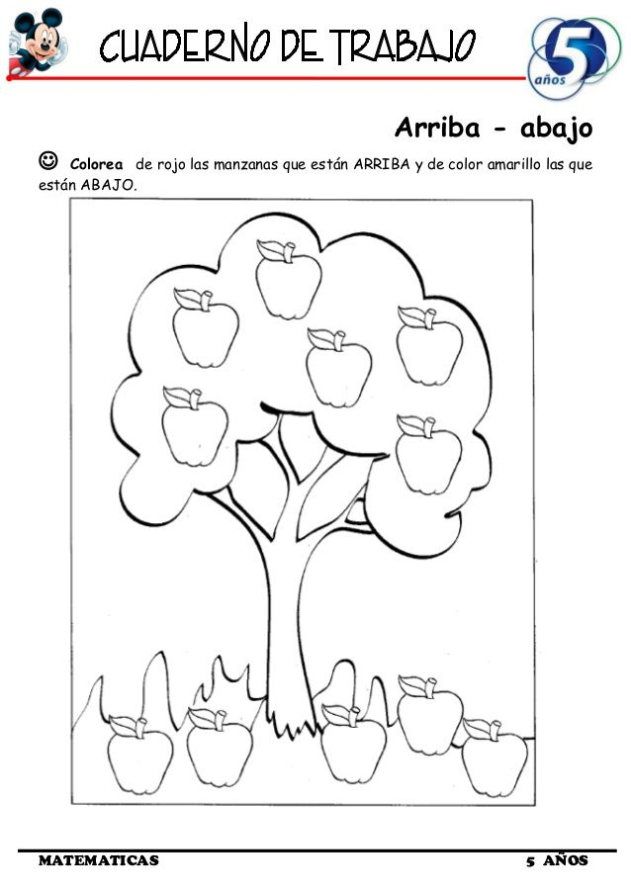
Nombre:____________________________________________________________________________

